天津师范大学2013年艺术类招生

音乐学类、音乐表演类专业

资格测试（乐理）考试大纲
一、考试目的与要求
参加音乐表演、音乐学（声乐主科）、音乐学（键盘主科）复试的考生须参加本测试。上述人才须具备一定的音乐理论素质，本测试将考察考生是否具备进入高等院校音乐表演、音乐学（声乐主科）、音乐学（键盘主科）学习所要求的音乐理论水平，考察考生对音乐基础理论的掌握情况。
二、考试形式
笔试，总分100分。乐理和听写测试一同进行，考试时间共120分钟，中途不得退场，其中乐理考试时间约为90分钟。
三、考试内容
1．音、音高、音律、记谱
⑴音级、全音、半音、音符、休止符等。
⑵音的分组、谱表等。
⑶简单的律学知识。
2．节奏与节拍
⑴节拍种类。
⑵音值组合。
3．术语与标记
速度记号、力度记号、省略记号、演奏法记号、装饰音、常用术语等。
4．译谱
包括简谱译线谱、线谱译简谱。
5．音程与和弦
⑴构成与识别音程、单音程与复音程、音程转位、等音程等。
⑵三和弦与七和弦的构成与识别、和弦转位、等和弦等。
6．各种大小调式、五声性民族调式
⑴自然、和声、旋律大小调。
⑵五声性五声、六声、七声调式。
四、参考书目及测试范围
《乐理基础教程》孙从音 主编，上海音乐出版社，第1-11章。
五、试卷基本结构（仅供参考）
1．选择题（单选或多选） 约占20%
2．填空题 约占10%
3．音值组合 约占10%
4．音乐术语及标记 约占10%
5．译谱 约占10%
6．音程的构成或识别 约占10%
7．和弦的构成或识别 约占10%
8．大小调式与民族调式 约占20%
六、2012年测试试题
2012年艺术类招生专业考试试卷
专业： 资格测试（乐理） （100分）

一、选择题（下列题目只有一个正确答案，请将选项对应的字母填写在题目后的括号内，多选、选错均不得分，共20小题，每题1分，共20分）

1. 小字组#b至小字一组#d之间共包含几个半音？ （ ）
A．两个 B．三个 C．四个 D．五 个
2. 按音的分组，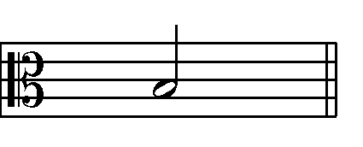应标记为： （ ）
A．B B．b C．B1 D．b1
3.下列力度术语中，哪一个是最强的？ （ ）
A．mp B．p C．mf D． f
4. 下列拍号中，哪一个是复拍子？ （ ）
A．2/2 B．9/8 C．2/3 D．4/7
5. 自然大调音阶中，相邻音之间的顺序排列是： （ ）
A.半音-全音-全音-半音-全音-全音-全音
B.全音-半音-全音-全音-全音-半音-全音
C.全音-全音-全音-半音-全音-半音-全音
D.全音-全音-半音-全音-全音-全音-半音

6. 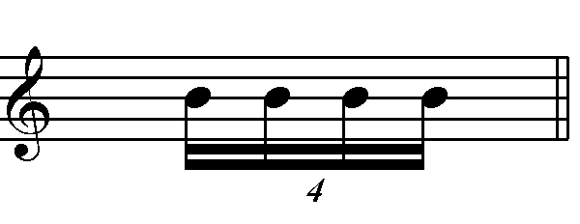的时值总和等于： （ ）
A. B. C. D.
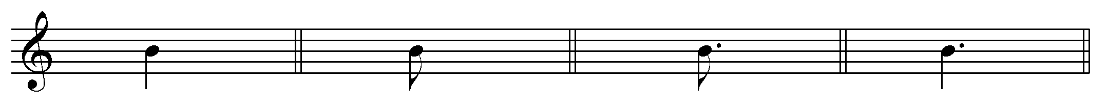
7．下列哪个音程是不协和音程？ （ ）
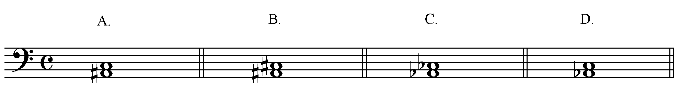
8. 下列各组中那两个音之间是变化全音？ （ ）
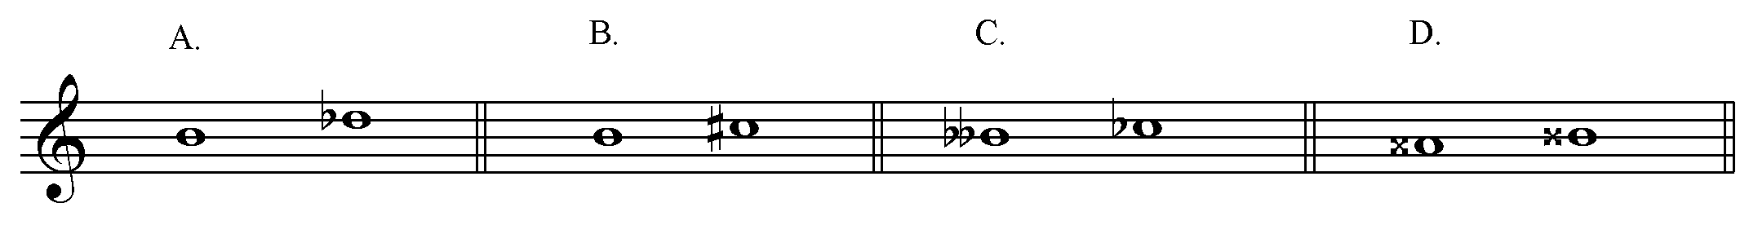
9．和弦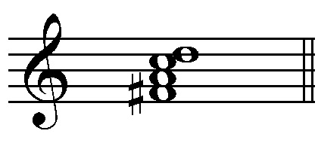的低音为： （ ）
A．#F B．D C．F D．A
10. 小二度转位后是： （ ）
A．减七度 B．大七度 C．小七度 D． 倍减七度
11. 和弦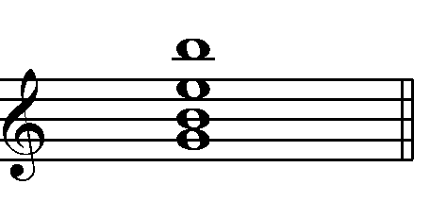的名称是： （ ）
A．大三和弦 B．大六和弦 C．大七和弦 D． 小六和弦

12. 根据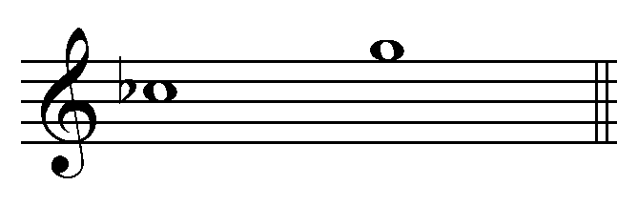 两个音，可判断其属于： （ ）
A．ba和声小调 B．c自然小调 C．c和声小调 D. a自然小调
13. 同主音自然大调与旋律小调不同的音级是： （ ）
A．Ⅰ B． Ⅲ C．Ⅴ D． Ⅵ
14. 将减七和弦的根音降低增一度后，其应成为： （ ）
A．大小七和弦 B．大七和弦 C．减减七和弦 D．小七和弦
15. b羽调式的主音是： （ ）
A．bA B．A C．B D．bB
16. C羽调式中的商音是： （ ）
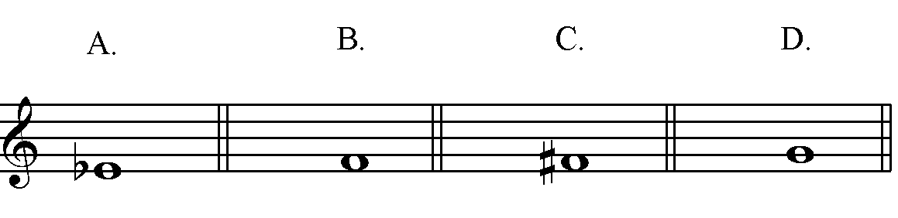
17. 雅乐七声调式音阶的偏音是： （ ）
A．变徵、清角 B．清角、清羽 C．变徵、变宫 D.清角、变宫
18.F羽调式是哪个系统的？ （ ）
A．A宫 B．F宫 C．bA宫 D．bB宫
19. 在下列速度术语中，哪个是最慢的？ （ ）
A．Presto B．Moderato C．Andante D．Lento
20.下列属于关系大小调特点的是： （ ）
A．两主音相差大三度 B.大调主音比小调低小三度
C．自然形式音列不同 D.两调调号相同
二、填空题（将答案写在题目对应的横线上，共10题，每空1分，共10分）

1. 2个四分音符等于8个 分音符。
2. 在乐谱中，小节线的作用是以划分 规律的记号。
3. #c旋律小调的平行大调是 E大调，bD大调的等音调是 。
4. 五线谱有两种唱名法： 、固定唱名法。
5. g小调中D音用在首调唱名法演唱，它的唱名是 。
6. 燕乐七声调式音阶的偏音是 、清羽。
7. 六声调式的特性音程是 度。
8. 可以按照 关系叠置起来的三个音所构成的和弦，叫做“三和弦”。
9．主音音高相同，调号不同的五种民族调叫做 。
10. 在和声大调中音阶中，Ⅵ-Ⅶ级之间的音程度数为 。
三、音值组合（将下列旋律根据指定拍号划分小节，并正确地组合起来，共10分）
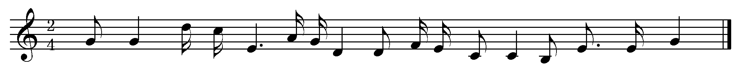

四、音乐术语及标记（共10题，每题1分，共10分）

1．Sf （ ）
2．Presto （ ）
3．Andantino （ ）
4．Cantabite （ ）
5．Rondo （ ）
6．Piano （ ）
7．Rall. （ ）
8．Coda （ ）
9．Pizz. （ ）
10．Diminuendo （ ）

五、移调（将下列曲调移低小二度记谱，要求写出新调调号，共10分）

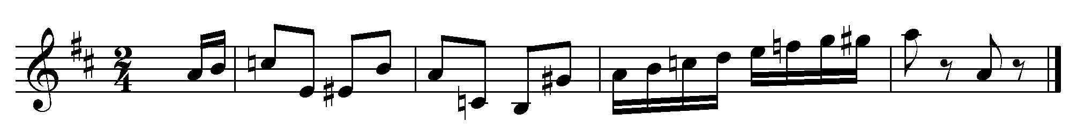

六、以下列音为冠音构成指定音程（共10分）
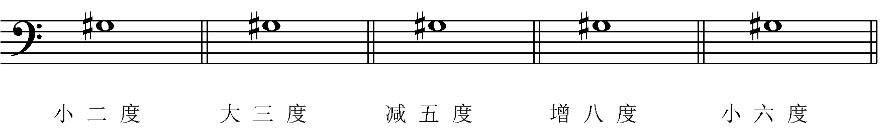
七、写出调式中的和弦（每个2分，共10分）

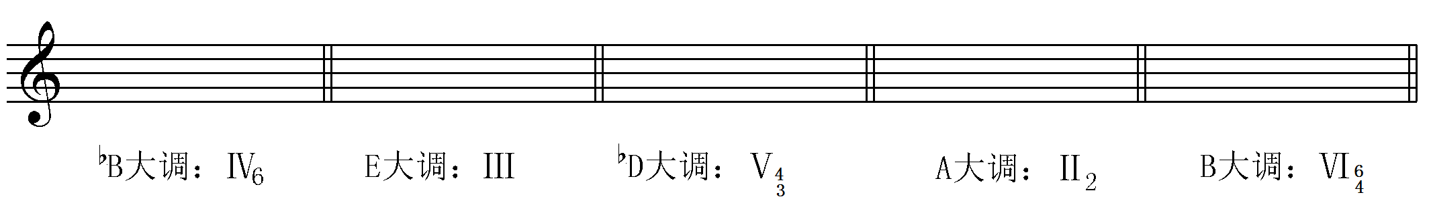

八、写出下列调式的上行音阶（要求写出调号，
共5题，每题4分，共20分）
g旋律小调

d和声小调

D和声大调

C商雅乐七声调式

#G角清乐七声调式
天津师范大学2013年艺术类招生

音乐学类、音乐表演类专业

资格测试（听写）考试大纲
一、考试目的与要求
参加音乐表演、音乐学（声乐主科）、音乐学（键盘主科）复试的考生须参加本测试。音乐人才须具有良好的听觉能力，听写是一切音乐领域学习的前提。本测试主要考察考生是否具备进入高等院校音乐专业学习的音乐听觉能力，重点为基础听觉能力测试。
二、考试形式
笔试，总分100分。乐理和听写测试一同进行，考试时间共120分钟，中途不得退场，其中听写考试时间约为30分钟。
三、考试内容及试卷结构
1．旋律音程（三音组）听辨（每组弹三遍，每遍给标准音；约占30%）。
难度较低，多数为基本音级，少数为变化音级，相邻音之间没有复音程。
2．和声音程听辨，要求写出音程名称（每个弹三遍，每遍给标准音；约占20%）。
难度较低，以自然音程为测试范围，单音程、协和音程与不协和音程分配合理。
3．和弦听辨，要求写出和弦名称（每个弹三遍，每遍给标准音；约占20%）。
难度较低，以大、小三和弦的原位、转位为主的测试范围。
4．单旋律听辨，要写明调号、拍号（弹五遍，每遍前后给标准音；约占30%）。
（1）旋律顺畅、音域合理。
（2）拍号为2/4、3/4拍。采用常用节奏。
（3）一个升、降号以内的自然、和声、大小调式或民族调式。
（4）长度在8小节左右。
（5）原则上要求五线谱记谱。
四、参考书目及测试范围
《听觉训练》，隋镛、傅红妹 著，上海音乐出版社；测试范围为上册内容。

五、2012年测试试题
2012年艺术类招生专业考试
专业： 资格测试（听写） （100分）
一、旋律音程（三音组）听辩，（每组弹三遍，每遍给标准音，共30分）

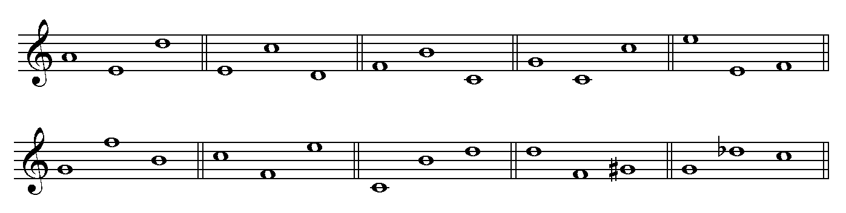
二、和声音程听辩，要求写出音程名称（每个弹三遍，每遍给标准音，共20分）
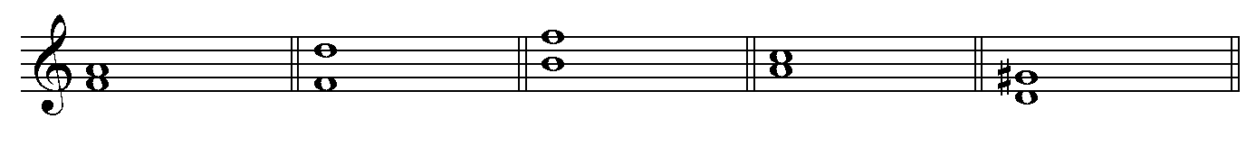

三、和弦听辩，要求写出和弦名称（每个弹三遍，每遍给标准音，共20分）

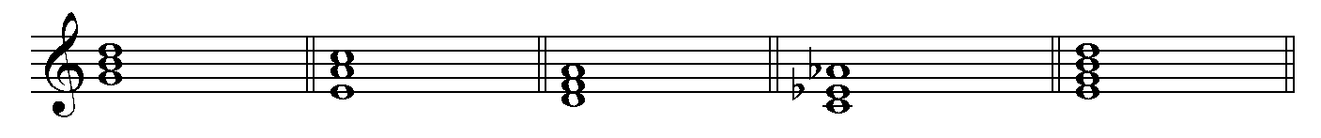
四、单旋律听辩，要求写明调号、拍号（弹五遍，每遍前后给标准音，共30分）

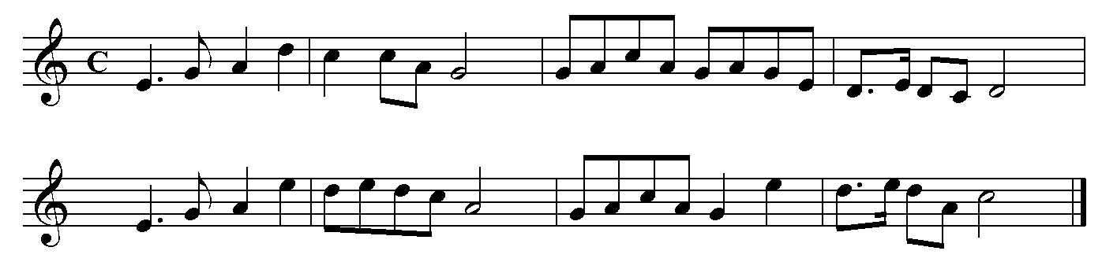
天津师范大学2013年艺术类招生

音乐学类、音乐表演类专业

资格测试（视唱）考试大纲
一、考试目的与要求
参加音乐表演、音乐学（声乐主科）、音乐学（键盘主科）复试的考生须参加本测试。音乐人才须具有良好的视唱读谱能力，视唱是一切音乐表演领域学习的前提。本测试主要考察考生是否具备进入高等院校音乐专业学习的视唱读谱能力，重点为常用节拍的一升一降以内视唱能力测试，曲目长度为8小节。
二、考试形式
面试，总分100分。考生抽号入场后，抽取视唱考题，准备时间在半分钟之内（由主考教师依据试题难度灵活掌握），然后开始视唱。首调唱名或固定唱名都可。
三、评分标准
主考教师主要从音准、节奏、音乐表现力（包括音乐的完整性；力度、速度、呼吸及表情记号准确；歌唱富有感情）三个方面来评分。具体得分分为a、b、c、d、e、f、g七个档次：
a、音乐流畅，音准正确，节奏准确，力度、速度、呼吸及表情记号准确，歌唱有感情。得分在90分（含）以上；
b、音乐流畅，音准正确，唱名准确，节奏准确，歌唱有感情。得分为80—89分；
c、音乐基本流畅，唱名准确，音准基本正确，节奏基本准确。得分在70—79分；
d、音乐基本流畅，大致音准，节奏大致准确。得分60—69分；
e、音乐不流畅，音准达到一半，节奏基本准确。得分在50—59分；
f、音乐不流畅，音准达到30%—40%左右，节奏不准确。得分在30—49分；
g、音乐不流畅，音准在30%以下，节奏不准确。得分在30分以下，由评分教师灵活掌握。

四、2012年测试试题
2012年艺术类招生专业考试
专业： 资格测试（视唱） （100分）